- basic ıdea
  - Verileri enerji olarak kodlayın ve enerji iletin. enerji olarak kodlanıp iletilir.
  - Hedefteki enerjiyi veriye geri dönüştürün. enerji decode olur sonra geri enerjiye dönüştürülür. veri enerji olarak gidip gelir.
  - Enerji elektrik, ışık, radyo, ses vb. Olabilir.
  - Her enerji türünün iletim için farklı özellikleri ve gereksinimleri vardır.
- medya aktarımı
  - İletilen enerji bir tür ortamdan taşınır medium
  - Verici, verileri enerji olarak kodlar ve enerjiyi ortam aracılığıyla iletir
  - Veri kodlama için özel donanım gerektirir
    - İletim ortamına donanım bağlantısı gerektirir özel bir donanım gerekir
    - bu ortam (Şekil) Medya bakır, cam, hava olabilir ...
- copper wires / bakır ortam bakır kablolar
  - Bükümlü çift iki tel kullanır
  - Koaksiyel kablo, gelişmiş performans için koruma içerir
- glass fibers
  - İnce cam elyaf, kodlanmış verilerle ışık taşır. ışık olarak kodlanmış veriyi taşır.
  - Plastik kılıf, elyafın kırılmadan bükülmesine (bir kısmının!) koruma kabı.
  - Fiber çok nettir ve verimli iletim için ışığı dahili olarak yansıtacak şekilde tasarlanmıştır
  - Işık yayan diyot (LED) veya lazer, ışığı fibere enjekte eder
  - Diğer uçtaki ışığa duyarlı alıcı, ışığı veriye geri çevirir
- radyodalgaları
  - Radyo dalgaları kullanılarak iletilen veriler
  - Enerji, bakır veya cam yerine havada dolaşır
  - Kavramsal olarak radyo, TV, cep telefonlarına benzer
  - Duvarların içinden ve bütün bir binanın içinden geçebilir
  - Uzun mesafe veya kısa mesafe olabilir
  - Uydu rölesi ile uzun mesafe Kısa mesafe - kablosuz bilgisayar ağı
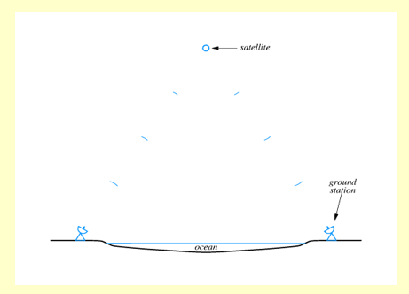
- kablosuz örnek
  - Kablosuz köprü ve anten
  - uzak istasyon arayüzü, laptop
- mikrodalga
  - Yüksek frekanslı radyo dalgaları
  - Noktadan noktaya iletişim için tek yönlü
  - Kulelere monte edilen antenler iletilen verileri iletir
- kızılötesi
  - Kızılötesi ışık verileri hava yoluyla iletir
  - TV uzaktan kumandasında kullanılan teknolojiye benzer
  - Bir oda boyunca yayılabilir (yüzeylerden sekerek), ancak duvarlara nüfuz etmez
  - Kişisel dijital asistanlarda yaygınlaşmak
- lazer
  - Mikrodalga gibi tek yönlü
  - Mikrodalgadan daha yüksek hız
  - Her iki uçta da lazer vericisi ve ışığa duyarlı alıcı kullanır
  - Noktadan noktaya, tipik olarak binalar arasında
  - Hava koşullarından olumsuz etkilenebilir.
- ortam seçimi
  - Bakır tel olgun bir teknolojidir, sağlam ve ucuzdur; maksimum iletim hızı sınırlıdır
  - ODEV bakır kablonun max. iletim hızı
  - Cam elyafı:
    - Daha yüksek hız
    - Elektromanyetik girişime karşı daha dirençli
    - Daha uzun mesafeleri kapsar
    - Yalnızca tek lif gerektirir
    - Daha pahalı; daha az sağlam
  - Radyo ve mikrodalga, fiziksel bağlantı gerektirmez
  - Mobil bağlantılar için radyo ve kızılötesi kullanılabilir
  - Lazer ayrıca fiziksel bağlantıya ihtiyaç duymaz ve daha yüksek hızları destekler
- bucknell kullanan ortam
  - İnternete uzun mesafeli bağlantı için bakır / fiber
  - Binalar arası lif
- Binalarda bakır

